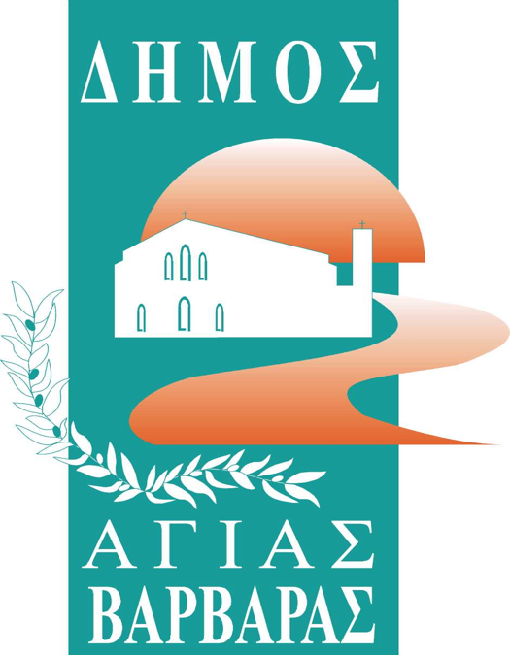
ΔΗΜΟΣ ΑΓΙΑΣ ΒΑΡΒΑΡΑΣ
Γραφείο Τύπoυ
ΔΕΛΤΙΟ ΤΥΠΟΥ 13/3/2024
ΠΑΙΔΙΚΟ ΑΠΟΚΡΙΑΤΙΚΟ ΜΑΣΚΕ ΠΑΡΤΥ ΜΕ ΠΟΛΛΕΣ ΕΚΠΛΗΞΕΙΣ
Την Κυριακή 17 Μαρτίου στις 11:00, ο Δήμος Αγίας Βαρβάρας σας προσκαλεί στο παιδικό αποκριάτικο μασκέ πάρτυ, στο Δημοτικό Κλειστό Γυμναστήριο “Νίκης 2ου Λυκείου”. Ξυλοπόδαρος, Face Painting και πολλές άλλες εκπλήξεις θα περιμένουν παιδιά και γονείς!
Κυριακή 17 Μαρτίου, 11:00-13:00, Δημοτικό Κλειστό Γυμναστήριο “Νίκης 2ου Λυκείου” (Σιπύλου 16), Είσοδος Ελεύθερη.
Να είμαστε ΟΛΟΙ εκεί, μικροί και μεγάλοι!

